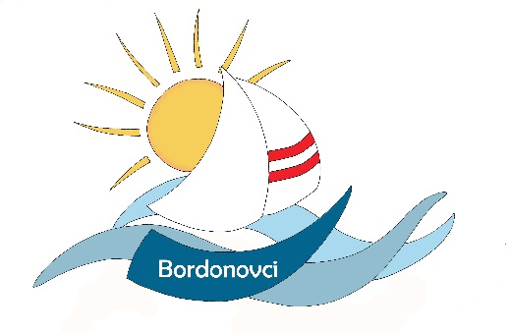

OSNOVNA ŠOLA DUŠANA BORDONA SEMEDELA – KOPER

SCUOLA ELEMENTARE DUŠAN BORDON SEMEDELLA - CAPODISTRIA

Rozmanova 21/ a, 6000 KOPER

Via Rozman 21/ a, 6000 CAPODISTRIA

Tel ./Fax.: 05/6276-077, (05) 6271-431

Datum: 13. 09. 2023
Spoštovani starši,

tudi vi se verjetno večkrat sprašujete: Kaj naj storim, da otroka zavarujem pred pretirano uporabo zaslonske tehnologije?
Ena imenitnih možnosti za to je, da otrok bere revije, s katerim mu ne bo dolgčas. Zato tudi letos učencem naše šole omogočamo naročilo kakovostnih revij Mladinske knjige (Cicido, Ciciban, Cici zabavnik, Moj planet, Pil in Gea) po najugodnejših cenah – kar do 35 % ceneje kot v prosti prodaji.
Katero revijo bo z veseljem bral vaš otrok, lahko preverite na dokumentu »Predstavitev revij za starše« na spletni strani www.mladinska-knjiga.si/revije/poverjenistvo/narocanje. Na tej spletni strani boste našli tudi naročilnico, ki mi jo izpolnjeno oddajte do 30. 9. 2023.
Skupaj lahko »naše« otroke spodbudimo, da bodo raje uživali v revijah in se hkrati urili v razumevanju in branju!
Lep pozdrav,
Vesna Bidoli, poverjenica za revije Ravnateljica
Pika Matelič

